Harmonogram i informacje – Pedagogika Specjalna 2 rok
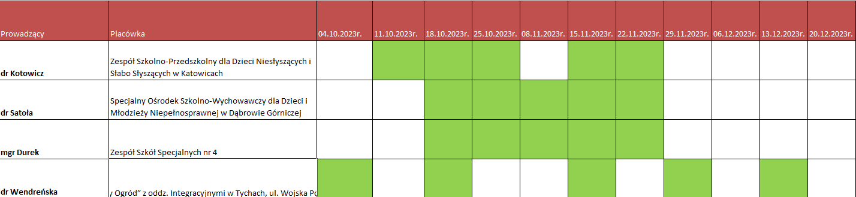

Szczegółowe informacje

Dr Justyna Kotowicz
e-mail: justyna.kotowicz@gmail.com

Terminy:
11.10, 18.10, 25.10, 15.11, 22.11 (5 x 6 godzin)

Godziny realizacji praktyki:od 7:30 do 13:30

Adres placówki:
Zespół Szkolno-Przedszkolny
dla Dzieci Niesłyszących
i Słabo Słyszących
w Katowicach

ul. Grażyńskiego 17
40-126 Katowice
tel/fax 0 32 258 43 59
Dojazd z centrum Katowic
- Placówka znajduje się około 500 metrów od Instytutu Pedagogiki UŚ (załączona mapka, około 6 minut)
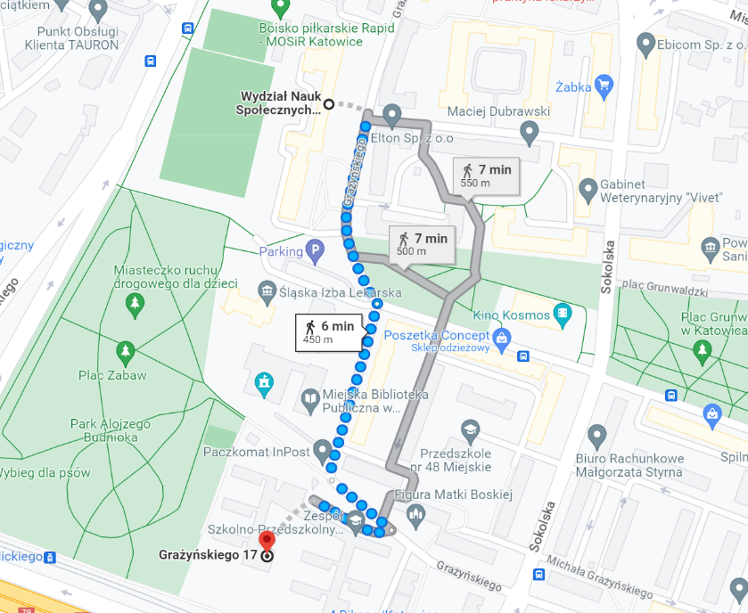
- Z przystanku „Katowice Dworzec”można dojść pieszo w około 15 minut.

Uwagi:
Należy zabrać: obuwie zmienne, dowód osobisty, zeszyt i długopis do robienia notatek.
Uprzejmie proszę nie spóźniać się do placówki.

Szczegółowy opis:
Osoby studenckie zostaną podzielone na dwie podgrupy: Podgrupa A i B

Podgrupa A, daty: 11.10, 18.10
Podgrupa B, daty: 25.10, 15.11
1 + 2 lekcja – klasa 3a
3+ 4 lekcja – klasa 2b
5 lekcja – klasa 2a
6 lekcja – omówienie, spotkanie z psycholożką

Podgrupa B, daty: 11.10, 18.10
Podgrupa A, daty: 25.10, 15.11
1 lekcja – wprowadzenie
2 + 3lekcja – klasa 1 a
4 + 5 lekcja
6 lekcja - omówienie, spotkanie z psycholożką
Schemat lekcji na 22.11 zostanie podany później.

Dr Małgorzata Satoła
e-mail: malgorzata.satola@us.edu.pl

Moduł praktyczny - kształcenie kierunkowe 2 W3-PC-MJS-PS2-MP

Terminy praktyk na kierunku Pedagogika specjalna
18.10.2023
25.10.2023
8.11.2023
15.11.2023
22.11.2023
Godziny realizacji praktyki: od 8.30 do 13.30

Adres placówki:
Specjalny Ośrodek Szkolno-Wychowawczy dla Dzieci i Młodzieży Niepełnosprawnej w Dąbrowie Górniczej.
Ul. Swobodna 59, 41-303 Dąbrowa Górnicza
Dyrektor: mgr Violetta Trzcina

Dojazd z centrum Katowic
Dojazd z przystanku „Katowice Piotra Skargi” linia M2 – należy wysiąść na przystanku „Gołonóg Zajezdnia”

Mgr Iwona Durek
e-mail: iwona.durek@us.edu.pl

Moduł praktyczny - kształcenie kierunkowe 2 W3-PC-MJS-PS2-MP

Terminy praktyk na kierunku Pedagogika specjalna:
18.10.2023
25.10.2023
8.11.2023
15.11.2023
22.11.2023
Godziny realizacji praktyki: od 8.30 do 13.30

Adres placówki:
Zespół Szkół Specjalnych nr 4
Ul. Franciszkańska 5A, 41-200 Sosnowiec
Dyrektor: mgr Iwona Durek

dr Iwona Wendreńska
e-mail: iwona.wendrenska@us.edu.pl

Terminy: 4 X, 18 X, 15 XI, 29 XI, 13 XII, dodatkowy termin - 10 I

Godziny realizacji praktyki: od 8.30 do 12.30 (18. X od 8.00 do 12.30 ze względu na spotkanie z panią dyrektor).

Adres placówki:
Przedszkole nr 8 “Zielony Ogród” z oddz. Integracyjnymi w Tychach, ul. Wojska Polskiego 2, tel. 32 227 3892, e-mail: p8@oswiata.tychy.pl, dyrektor: mgr Janina Halama

Dojazd:
- Dojazd z dworca PKP Katowice do stacji Tychy, (czas przejazdu 18-20 minut). Po wyjściu
z dworca PKP mijamy dworzec autobusowy. Przechodzimy przez pasy (ul. Asnyka), skręcamy
w prawo, a następnie w lewo i wchodzimy w oś. A (Anna). Idąc prosto dochodzimy do Placu św. Anny, przecinamy go kierując się na północny wschód i dochodzimy do ul. Wojska Polskiego, skręcamy w lewo (po prawej mijamy Przychodnię nr 1 Spółki Optima), idziemy wzdłuż ulicy (ok. 160 m). Przedszkole znajduje się po prawej stronie ulicy. Do placówki wchodzimy wejściem dla dzieci i rodziców. Czas: 10-11 minut.
- jadąc autobusami ZTM z: Gliwic (M18), Halemby (82), Mikołowa (M18, 75, 82, 268)
lub Mysłowic (536) wysiadamy na przystanku Tychy Dworzec PKP (M18, do przedszkola idziemy tak jak z dworca PKP) lub Tychy Gen. Andersa (75, 82, 268, 536), przechodzimy przez pasy (ul. Gen. Andersa), wchodzimy w oś. A (Anna), idąc prosto docieramy do przedszkola. Czas: 5 minut.

Uwagi: obuwie zmienne, dowód osobisty, schludny strój, umożliwiający siedzenie na dywanie. Unikamy biżuterii. Dłuższe włosy powinny być spięte. Bezpieczna długość paznokci. Telefony komórkowe, leki i inne przedmioty wartościowe studentów nie mogą być dostępne dla wychowanków przedszkola.

